Protokół Nr XXX/05
z obrad XXX Sesji Rady Powiatu we Włocławku
z dnia 27 kwiecień 2005 roku
- Otwarcie obrad XXX Sesji Rady Powiatu

Pan Ireneusz Cichocki - Przewodniczący Rady Powiatu we Włocławku dnia 27 kwietnia 2005 roku o godzinie 13 ¹⁰ otworzył obrady XXX Sesji Rady Powiatu we Włocławku. Powitał Panie i Panów Radnych, Pana Piotra Stannego - Starostę Włocławskiego, Pana Ryszarda Machnowskiego – Wicestarostę, Pana Lecha Chymkowskiego – Sekretarza Powiatu, Panią Barbarę Kubiak - Skarbnika Powiatu, Panią Teresę Bieniek – radcę prawnego, Pana Piotra Przybylskiego - Dyrektora Powiatowego Zarządu Dróg we Włocławku z siedzibą w Jarantowicach, Pana Andrzeja Wąsikowskiego – Dyrektora Zespołu Szkół w Lubrańcu, Panią Alicję Sadowską – Dyrektora Zespołu Szkół w Izbicy Kujawskiej oraz uczestniczących w obradach Rady pracowników Starostwa Powiatowego i przedstawicieli środków masowego przekazu a także wszystkich obecnych na sali obrad.
Lista obecności zaproszonych osób stanowi załącznik nr 1 do niniejszego protokołu.
Lista obecności naczelników stanowi załącznik nr 2 do niniejszego protokołu.

- Stwierdzenie quorum

Przewodniczący Rady - na podstawie listy obecności stwierdził, że aktualnie w obradach Rady Powiatu bierze udział 15 radnych, co wobec ustawowego składu Rady Powiatu wynoszącego 21 radnych stanowi wymagane quorum, a zatem obrady są prawomocne.

Lista obecności radnych stanowi załącznik nr 3 do niniejszego protokołu.

- Przyjęcie porządku obrad

Przewodniczący Rady - powiedział, że w materiałach na sesję radni otrzymali porządek obrad XXX Sesji Rady Powiatu we Włocławku. Zgodnie z art. 15 ust. 2 ustawy o samorządzie powiatowym - Rada Powiatu może wprowadzić zmiany w porządku obrad bezwzględną większością głosów ustawowego składu Rady.
Przewodniczący Rady zapytał, Panie i Panowie Radni, czy do porządku obrad są propozycje zmian?
Propozycji zmian nie było, dlatego Przewodniczący Rady zapytał, kto z Państwa jest za przyjęciem porządku i przeprowadził procedurę głosowania.
Wyniki głosowania:
Za – 15
Przeciwko – 0
Wstrzymało się – 0
Na podstawie przeprowadzonego głosowania Przewodniczący Rady stwierdził, że porządek obrad XXX Sesji został przyjęty.

Porządek obrad XXX Sesji stanowi załącznik nr 4 do niniejszego protokołu.

- Powołanie dwóch sekretarzy obrad XXX Sesji Rady Powiatu we Włocławku

Przewodniczący Rady - powiedział, że zgodnie z § 37 ust. 2 Statutu Powiatu Włocławskiego proponuje powołać na sekretarzy obrad: Pana Bogdana Domżalskiego i zapytał – czy wyraża Pan zgodę? Pan Bogdan Domżalski wyraził zgodę.
Przewodniczący Rady zaproponował również na Sekretarza Obrad XXX Sesji Pana Arkadiusza Gąsiorowskiego i zapytał – czy wyraża Pan zgodę? Pan Arkadiusz Gąsiorowski – wyraził zgodę.
Przewodniczący Rady zapytał, czy są inne kandydatury? Innych kandydatur nie było.
Przewodniczący Rady zapytał radnych, kto jest za tym, aby Pan Bogdan Domżalski był Sekretarzem obrad XXX Sesji i przeprowadził procedurę głosowania.
Wyniki głosowania:
Za – 14
Przeciwko – 0
Wstrzymało się – 1

Przewodniczący Rady - zapytał radnych, kto jest za tym, aby Pan Arkadiusz Gąsiorowski był Sekretarzem obrad XXX Sesji i przeprowadził procedurę głosowania.
Wyniki głosowania:
Za – 14
Przeciwko – 0
Wstrzymało się – 1

Na podstawie przeprowadzonych głosowań Przewodniczący Rady stwierdził, że Sekretarzami obrad XXX Sesji zostali: Pan Bogdan Domżalski oraz Pan Arkadiusz Gąsiorowski.
Jednocześnie Przewodniczący Rady poinformował, iż z urzędu dzisiejsze obrady Rady protokołują: Pani Katarzyna Dąbrowska – Czerwińska oraz Elżbieta Insadowska.

O godzinie 13¹⁷ na obrady Rady dotarli radni: Pan Tomasz Olach, Pan Grzegorz Biernacki, Pan Zygmunt Wierzowiecki. Na sali obrad było 18 radnych.

- Przyjęcie protokołu nr XXIX/05 z dnia 30 marca 2005 roku

Przewodniczący Rady - powiedział, że zgodnie z paragrafem 40 ust. 1 Statutu Powiatu Włocławskiego został sporządzony protokół z obrad XXIX Sesji, który był do wglądu w Biurze Rady Starostwa Powiatowego.
Stosownie do przepisów § 40 ust. 5 Statutu – protokół z poprzedniej sesji rady powiatu jest przyjmowany na następnej sesji. Poprawki i uzupełnienia do protokołu powinny być wnoszone przez radnych nie później niż do rozpoczęcia sesji rady, na której następuje przyjęcie protokołu.
Do dnia dzisiejszego nie zgłoszono uwag ani poprawek, a zatem Przewodniczący Rady wniósł o przyjęcie protokołu nr XXIX/05 z dnia 30 marca 2005 roku.
Przewodniczący Rady zapytał, kto z Pań i Panów Radnych jest za przyjęciem protokołu i przeprowadził procedurę głosowania.
Wyniki głosowania:
Za – 18
Przeciwko – 0
Wstrzymało się – 0
Na podstawie przeprowadzonego głosowania Przewodniczący Rady stwierdził, że protokół Nr XXIX/05 z dnia 30 marca 2005 roku został przyjęty.
- Rozpatrzenie sprawozdania Zarządu Powiatu we Włocławku z jego działalności w okresie od dnia 30 marca 2005 roku do dnia sesji;

O godzinie 13²⁵ na obrady Rady dotarli radni: Pan Piotr Grudziński, Pan Krzysztof Kruszczyński, Pani Ewa Kończyńska. Na sali obrad było 21 radnych.
Przewodniczący Rady - powiedział, że zgodnie z art. 12 pkt 4 ustawy o samorządzie powiatowym oraz § 15 pkt 4 Statutu Powiatu Włocławskiego – Rada Powiatu rozpatruje sprawozdania z działalności Zarządu.
Radni otrzymali projekt uchwały w sprawie przyjęcia sprawozdania Zarządu Powiatu z jego działalności za okres od dnia 30 marca 2005 roku do dnia sesji wraz z załącznikiem nr 1, zawierającym sprawozdanie z posiedzeń z dnia: 30 marca i 14 kwietnia 2005 roku.
W dniu dzisiejszych obrad radni otrzymali załącznik nr 2 zawierający sprawozdanie z posiedzenia Zarządu z dnia 20 kwietnia 2005 roku.
Przewodniczący Rady poprosił Pana Piotra Stannego – Przewodniczącego Zarządu Powiatu o przedstawienie sprawozdania.
Pan Piotr Stanny - Starosta Włocławski – powiedział:
Pierwsze posiedzenie Zarządu Powiatu odbyło się w dniu 30 marca 2005 roku.
Na wniosek Starosty Włocławskiego Zarząd Powiatu podjął następujące uchwały:
- uchwałę w sprawie powołania Pana Krzysztofa Szczepańskiego na stanowisko Dyrektora Samodzielnego Publicznego Zespołu Przychodni Specjalistycznych we Włocławku;
- uchwałę w sprawie upoważnienia Pana Krzysztofa Szczepańskiego Dyrektora Samodzielnego Publicznego Zespołu Przychodni Specjalistycznych we Włocławku do składania oświadczeń woli w sprawach zwykłego zarządu mieniem powiatu będącym we władaniu SPZPS.
Zarząd Powiatu, uwzględniając wniosek Wydziału Ochrony Środowiska, Rolnictwa, Leśnictwa i Infrastruktury Budowlanej, podjął uchwałę w sprawie uchwalenia planu dotacji ze środków Powiatowego Funduszu Ochrony Środowiska i Gospodarki Wodnej we Włocławku na rok 2005.
Drugie posiedzenie Zarządu Powiatu odbyło się w dniu 14 kwietnia 2005 roku.
Po rozpatrzeniu wniosku Powiatowego Centrum Pomocy Rodzinie we Włocławku, Zarząd Powiatu przyjął przedstawioną przez p.o. dyrektora Domu Dziecka informację o sytuacji finansowej Domu Dziecka w Lubieniu Kujawskim w świetle nowych rozwiązań prawnych. Uwzględniając uwagi i wnioski zgłoszone w trakcie dyskusji, wobec wejścia w życie Rozporządzenia Ministra Polityki Społecznej z dnia 14 lutego 2005 roku w sprawie placówek opiekuńczo – wychowawczych, Zarząd wskazał na pilną potrzebę podjęcia prac, m.in. w części finansowej, w zakresie której, w oparciu o standardy wynikające z rozporządzenia należy ustalić miesięczny koszt utrzymania wychowanka z uwzględnieniem wdrożenia ww. rozporządzenia. Zarząd wskazał także na potrzebę urealnienia standardów oraz niezwłocznego podjęcia prac nad zmianą dotychczas obowiązującego regulaminu organizacyjnego jednostki.
Uwzględniając wniosek ZS w Izbicy Kujawskiej, Zarząd Powiatu podjął uchwałę nr 369/05 w sprawie upoważnienia Dyrektora Zespołu Szkół im. Jana Kasprowicza w Izbicy Kujawskiej do przeprowadzenia prac remontowych związanych z adaptacją poddasza na sale dydaktyczno – wychowawcze pn. „Adaptacja poddasza budynku szkolnego Zespołu Szkół przy ul. Nowomiejskiej 5 w Izbicy Kujawskiej”.
Po rozpatrzeniu wniosków Powiatowego Zarządu Dróg we Włocławku z/s w Jarantowicach, uwzględniając uwagi zgłoszone w trakcie dyskusji, Zarząd przyjął treść następujących porozumień:
- porozumienia pomiędzy Powiatem Włocławskim a Gminą Fabianki w zakresie realizacji i finansowania inwestycji p.n. „Przebudowa drogi powiatowej nr 2904 C Szpetal Górny – Włocławek w m. Szpetal Górny”;
- porozumienia pomiędzy Powiatem Włocławskim a Gminą Choceń w zakresie realizacji i finansowania inwestycji p.n. „Przebudowa drogi powiatowej nr 2927 C Wilkowiczki – Lutobórz – Janowo, dł. 1,1 km”.
Na wniosek Wydziału Organizacji, Nadzoru, Spraw Społecznych i Zarządzania Kryzysowego Zarząd Powiatu przyjął projekt uchwały Rady Powiatu we Włocławku w sprawie przyjęcia programu zapobiegania przestępczości oraz ochrony bezpieczeństwa obywateli i porządku publicznego na terenie Miasta Włocławka i Powiatu Włocławskiego w 2005 roku w części dotyczącej Powiatu Włocławskiego.
Uwzględniając wniosek Wydziału Rozwoju Lokalnego, Integracji Europejskiej i Promocji, Zarząd przyjął projekt uchwały Rady Powiatu we Włocławku w sprawie upoważnienia Zarządu Powiatu we Włocławku do przeprowadzenia postępowania o udzielenie zamówienia publicznego na wybór banku wykonującego bankową obsługę budżetu Powiatu Włocławskiego przez okres 3 lat od daty podpisania umowy.
Po rozpatrzeniu wniosku Wydziału Edukacji, Kultury i Sportu Zarząd przyjął następujące projekty uchwały Rady Powiatu we Włocławku:
- w sprawie likwidacji Internatu w Zespole Szkół im. Jana Kasprowicza w Izbicy Kujawskiej;
- w sprawie likwidacji Internatu w Zespole Szkół im. Franciszka Benińskiego w Lubrańcu.
Zarząd Powiatu podjął następujące uchwały w sprawie określenia sposobu wykonania uchwał Rady Powiatu we Włocławku podjętych na XXIX sesji w dniu 30 marca 2005 roku:
- uchwałę nr 370/05 w sprawie określenia sposobu wykonania uchwały Rady Powiatu we Włocławku w sprawie określenia zadań, na które przeznacza środki Państwowego Funduszu Rehabilitacji Osób Niepełnosprawnych w 2005 roku;
- uchwałę nr 371/05 określającą sposób wykonania uchwały Rady Powiatu we Włocławku w sprawie przyjęcia „Planu Rozwoju Lokalnego Powiatu Włocławskiego na lata 2004 – 2006”;
- uchwałę nr 372/05 w sprawie określenia sposobu wykonania uchwały Rady Powiatu we Włocławku z dnia 30 marca 2005 roku w sprawie regulaminu wynagradzania nauczycieli, określenia stawek wynagrodzenia zasadniczego, określenia wysokości nauczycielskiego dodatku mieszkaniowego oraz szczegółowych zasad jego przyznawania i wypłacania;
- uchwałę nr 373/05 w sprawie określenia sposobu wykonania uchwały nr XXIX/326/05 Rady Powiatu we Włocławku z dnia 30 marca 2005 roku.
Trzecie posiedzenie Zarządu Powiatu odbyło się w dniu 20 kwietnia 2005 roku.
Zarząd Powiatu przyjął projekt uchwały Rady Powiatu we Włocławku w sprawie przyjęcia informacji Państwowego Powiatowego Inspektora Sanitarnego we Włocławku o stanie bezpieczeństwa sanitarnego Powiatu Włocławskiego w 2004 roku.
Zarząd Powiatu przyjął projekt uchwały Rady Powiatu w sprawie przyjęcia informacji dyrektora Samodzielnego Publicznego Zespołu Przychodni Specjalistycznych we Włocławku dotyczącej realizacji uchwały Nr XXIX/323/05 Rady Powiatu we Włocławku z dnia 30 marca 2005 roku. Zarząd upoważnił Wicestarostę do przekazania powyższego materiału Przewodniczącemu Rady Powiatu. Zobowiązano jednocześnie dyrektora SPZPS do przedstawienia Radzie Powiatu w dniu sesji uzupełniających informacji w zakresie danych zawartych w uproszczonej analizie finansowej za I kwartał 2005 roku.
Na wniosek Wydziału Rozwoju Lokalnego, Integracji Europejskiej i Promocji, Zarząd Powiatu przyjął projekt uchwały Rady Powiatu we Włocławku w sprawie dokonania zmian w uchwale Rady Powiatu we Włocławku Nr XXIX/317/05 z dnia 30 marca 2005 roku w sprawie przyjęcia „Planu Rozwoju Lokalnego Powiatu Włocławskiego na lata 2004-2006.”.
Uwzględniając kolejny wniosek Wydziału Rozwoju Lokalnego, Integracji Europejskiej i Promocji, Zarząd Powiatu rozpatrzył oferty organizacji pozarządowych złożonych do otwartego konkursu ofert na realizację zadań publicznych o charakterze ponadgminnym w roku 2005, podejmując uchwały nr 374/05, 375/05, 376/05, 377/05 w sprawie wyboru ofert na realizację zadań publicznych o charakterze ponadgimnnym w roku 2005 oraz uchwałę nr 378/05 w sprawie odrzucenia ofert na realizację ww. zadań.
Po zapoznaniu się z wnioskiem Wydziału Geodezji, Kartografii, Katastru i Gospodarki Nieruchomościami, Zarząd Powiatu przyjął informację dotyczącą realizacji prac związanych z przygotowaniem nieruchomości lokalowych położonych w Lubrańcu – Marysinie do sprzedaży. Uwzględniając uwagi zgłoszone w trakcie dyskusji, Zarząd zobowiązał wnioskodawcę do podjęcia prac celem uzyskania od najemców stosownych oświadczeń z uwzględnieniem klauzuli, w której to najemcy zobowiążą się do informowania Zarządu Powiatu o wszelkich ewentualnych zmianach stanu prawnego zadeklarowanego w oświadczeniu. Zarząd wskazał również na konieczność podjęcia czynności związanych z wyceną lokali, wobec których takowa nie została dokonana we wcześniejszym terminie.
Zarząd Powiatu przyjął propozycje odpowiedzi na interpelacje zgłoszone do Zarządu Powiatu na XXIX Sesji Rady Powiatu we Włocławku.
Przewodniczący Rady - zapytał radnych, czy mają uwagi do przedstawionego sprawozdania?
Radny Tomasz Olach – zadał pytanie w sprawie projektu porozumienia, które było tematem obrad Zarządu Powiatu. Czy porozumienie zostało już podpisane pomiędzy Gminą Choceń i między Gminą Fabianki?
Radny Piotr Zbonikowski – powiedział, że na końcu sprawozdania Zarządu Powiatu padło stwierdzenie dotyczące interpelacji. Radny zadał pytanie w sprawie interpelacji złożonej w dniu 30.03.2005 r. Jak wygląda sprawa średnich awansu zawodowego za rok ubiegły? Czy Zarząd Powiatu podejmie działania ostatecznie zmierzające do rozwiązania kwestii braku ich realizacji? W interpelacji jest sformułowanie mówiące, że „bazując na informacjach, które na wniosek Wicestarosty przesłali dyrektorzy szkół i placówek Powiatu Włocławskiego, ustalono, wedle uzyskanych danych, iż w roku 2004 średnie wynagrodzenie nauczycieli nie osiągnęły wymaganej wielkości, tj. co najmniej średniego wynagrodzenia nauczycieli, o których mowa w art. 30 ust. 3 i 4 ustawy z dnia 26.11.1982 r. Karta Nauczyciela (Dz. U. z 2003 r. Nr 118, poz. 1112 z późn. zm.)”. Jakie działania podejmie Zarząd zmierzające do wyrównania tych średnich za rok ubiegły?
Pan Piotr Stanny - Starosta Włocławski – odpowiedział na pytanie zadane przez radnego Tomasza Olacha, a dotyczące losu porozumień zawartych pomiędzy Powiatem Włocławskim i Gminą Fabianki oraz pomiędzy Powiatem Włocławskim i Gminą Choceń w zakresie wspólnej realizacji inwestycji drogowej. Zarząd Powiatu wskazał na drobne korekty natury proceduralnej, które winny być wprowadzone do projektów porozumień, po ich przyjęciu nadał tok realizacyjny tym porozumieniom, za które odpowiada Pan Dyrektor Piotr Przybylski.
Na pytanie Pana Piotra Zbonikowskiego Pan Starosta zaproponował, aby odpowiedzi udzielił Pan Ryszard Machnowski – Wicestarosta.
Pan Ryszard Machnowski - Wicestarosta – powiedział, że odpowiedź na to pytanie była udzielona na ostatniej Sesji Rady Powiatu we Włocławku oraz była przedmiotem debaty na Komisji Edukacji w dniu 22.04.2005 r. Zarząd Powiatu nie uchyla się od rozwiązania tej kwestii. Jeżeli w przypadku niespełnienia średnich wynagrodzeń nauczycieli w danej grupie awansu zawodowego ze średnimi, o których mowa w art. 30 Karty Nauczyciela, powstaje teza, którą Pan Radny sformułował, że Powiat winien jest coś nauczycielom. W związku z tym i według tej tezy należy oddać każdemu to, co jemu przynależy, wydaje się bardzo zasadne, jak również podejmowanie wszelkich działań mających na celu uregulowanie tej sprawy. To, że niespełniona jest średnia w danej grupie zawodowej, pociąga za sobą konieczność odpowiedzi, czy to roszczenie jest w jakiś sposób dookreślone wobec konkretnego nauczyciela z imienia i nazwiska będącego nauczycielem w danej szkole i w określonej grupie awansu zawodowego. Powiat dysponuje generalnymi danymi, co przedstawiają dyrektorzy szkół. Z tych danych wynika, iż w Powicie Włocławskim średnie wynagrodzenie nauczycieli w grupach awansu zawodowego nie spełniają wymogów Karta Nauczyciela. W poszczególnych szkołach jest to różnie. W wyniku przeprowadzonej kontroli w jednej ze szkół stwierdzono zasadnicze rozbieżności pomiędzy tym, co dyrektor podawał w sprawozdaniu odnośnie spełniania tych średnich, a tym, co w wyniku kontroli ustalono. W LO w Kowalu stwierdzono, że dyrektor podał, iż np. w grupie nauczycieli mianowanych nauczycieli ci nie spełniają średnich zgodnych z Kartą Nauczyciela. Po kontroli okazało się, że nauczyciele mianowani mają dużo ponad tę średnią. Powstaje pytanie – jakiemu nauczycielowi, w jakiej szkole, w jaki sposób należałoby wyrównać te nieosiągnięcia średnich ustawowych. Ten problem winien zostać wyjaśniony. Tym problemem są również zainteresowane związki zawodowe, które w imieniu Powiatu, zwróciły się do Miniatorstwa Edukacji Narodowej o odpowiedź na konkretne pytanie - czy niespełnienie średnich ustawowych może być podstawą roszczeń indywidualnych nauczycieli? Jeżeli tak, to w jaki sposób wyrównać poszczególnym nauczycielom ewentualne niedociągnięcia do średnich ustawowych. Odpowiedzi na to pytanie jeszcze nie ma. Do tego czasu, ze względu na rozbieżności, warto zweryfikować dalsze szkoły pod tym względem. Jeżeli chodzi o regulację zobowiązań należy mieć konkretną odpowiedź – w jakiej szkole, ile i komu. Na Komisji Edukacji radny podawał przykład porozumienia pomiędzy Miastem Kowal, a związkami zawodowymi. Z informacji wynika, iż Burmistrz Miasta Kowala takiego porozumienia nie podpisywał. Jest to również problem Miasta Kowala, które zwróciło się do RIO o odpowiedź w tym celu. Ten problem nie dotyczy tylko Powiatu Włocławskiego, jest problemem również innych jednostek samorządu terytorialnego. Dzięki wnikliwości Pana Radnego Zbonikowskiego radni są z tym problem zaznajomieni i radni mają świadomość tego problemu w sposób doskonały. Zarząd Powiatu podejmuje wszelkie działania w celu należytego wyjaśnienia i uregulowania, zgodnie z przepisami prawa, a ewentualne wyrównanie może być tylko na podstawie konkretnego przepisu prawnego, tak aby z kolei Powiatowi Włocławskiemu nic nie zarzucono co do gospodarności, rzetelności, celowości wydatkowania pieniędzy.
Radny Piotr Zbonikowski - powiedział, że prawdą jest, że Pan Burmistrz nie podpisywał osobiście porozumienia, a podpisywał to porozumienie pan inspektor Edukacji i Sportu Urzędu Miasta Kowala, Pan Kierownik Wacław Duniec wraz ze związkami zawodowymi NSZZ Solidarność i ZNP. W przydziale czynności Pan Duniec ma wyraźnie napisane, że reprezentuje Burmistrza Miasta Kowala we wszystkich sprawach dotyczących oświaty i administracji Miasta Kowal. Radny posiada podpisane porozumienie.
Pan Wicestarosta mówił wyraźnie, że jest świadomość tego, że mogą być nauczyciele pokrzywdzeni w wyniku braku realizacji średnich wynagrodzeń w roku ubiegłym. Czy jest to po ludzku, że jeśli jest ktoś pokrzywdzony i ustawa nie precyzuje, że może dochodzić swoich uprawnień, to czy to wszystko jest w porządku? Rozwiązania prawne istnieją. Jednym z takich rozwiązań jest rozwiązanie w Brześciu Kuj. „Jednostki samorządu terytorialnego mogą dowolnie podwyższać środki na wynagrodzenia nauczycieli ponad poziom gwarantowany przez państwo”. W ubiegłym roku nie był zrealizowany średni poziom, to w tym roku w awansie za to, aby zniwelować tę krzywdę za rok 2004, np. samorząd Brześcia zamiast 50 zł dodatku motywacyjnego zaproponował 100 zł. Związki zawodowe w Kowalu zaproponowały, aby to zrobić w formie jednorazowego wynagrodzenia dla wszystkich nauczycieli po równo. To czy będą roszczenia poszczególnych pracowników, to można w bardzo prosty sposób rozwiązać zgodą całej załogi zakładu pracy. Jeżeli wszyscy będą zgodni, to można to zrealizować. Nie można twierdzić, że osoba pokrzywdzona nie ma prawa dochodzić swoich roszczeń.
Pan Ryszard Machnowski - Wicestarosta - powiedział, że w dotychczasowych wypowiedziach przedstawicieli Zarządu Powiatu - nie można znaleźć żadnego takiego zdania, by ktokolwiek uchylał się czy negował potrzebę należytego rozwiązania tego problemu. To, co podnosi radny, to sprawy techniczne. Na zdane pytania – czy sprawiedliwe jest nie dać komuś, powstaje pytanie – jeżeli dać, to czy sprawiedliwym będzie dać temu, np. w LO w Kowalu nauczycielowi mianowanemu, który już ma osiągnięte średnie kosztem tych, którzy tych średnich nie mają. Są to techniczne szczegóły, którymi obecnie Zarząd się zajmuje w taki sposób, aby należycie tę sprawę rozwiązać. Nie ma złej woli Zarządu, aby gmatwać, czynić sprawę tajemną, czy uchylać się od rozwiązania tego problemu. Działając na podstawie legalizmu Rada Powiatu dokonując zmian w budżecie musi działać na podstawie konkretnych przepisów prawa.
Radny Piotr Zbonikowski - powiedział, że każdy byłby zadowolony, gdyby coś dostał. Radny rozmawiał z dyrektorem RIO i w ciągu 23 dni ukaże się w internecie oświadczenie dotyczące postępowania w tym przypadku.
Pan Piotr Przybylski – Dyrektor PZD we Włocławku z siedzibą w Jarantowicach – odniósł się do sprawy podpisywanych porozumień i powiedział, że aktualnie są nanoszone ostateczne poprawki. Niezwłocznie porozumienia zostaną przekazane do podpisu samorządom.

Przewodniczący Rady - zapytał radnych, kto z Pań i Panów Radnych jest za podjęciem uchwały w sprawie przyjęcia sprawozdania Zarządu Powiatu we Włocławku z jego działalności w okresie od dnia 30 marca 2005 roku do dnia sesji i przeprowadził procedurę głosowania.
Wyniki głosowania:
Za –13
Przeciwko – 0
Wstrzymało się - 5
Na podstawie przeprowadzonego głosowania Przewodniczący Rady stwierdził, że uchwała Rady Powiatu we Włocławku z dnia 27 kwietnia 2005 roku w sprawie przyjęcia sprawozdania Zarządu Powiatu we Włocławku z jego działalności w okresie od dnia 30 marca 2005 roku do dnia sesji została podjęta.

Uchwała Rady Powiatu we Włocławku z dnia 27 kwietnia 2005 roku w sprawie przyjęcia sprawozdania Zarządu Powiatu we Włocławku z jego działalności w okresie od dnia 30 marca 2005 roku do dnia sesji stanowi załącznik nr 5 do niniejszego protokołu.

- Przedstawienie sprawozdania Zarządu Powiatu z wykonania budżetu Powiatu Włocławskiego za rok 2004

Przewodniczący Rady - powiedział, że Zarząd Powiatu przedstawił sprawozdanie z wykonania budżetu Powiatu Włocławskiego za rok 2004, które radni otrzymali i które było przedmiotem obrad wszystkich Komisji Rady Powiatu we Włocławku. Zgodnie z porządkiem obrad dyskusja nad sprawozdaniem odbędzie się w punkcie 11. Przed złożeniem sprawozdania z wykonania budżetu powiatu za rok 2004 przez Skarbnika Powiatu, Przewodniczący Rady poprosił Przewodniczącego Zarządu Powiatu we Włocławku – Pana Piotra Stannego o wprowadzenie do sprawozdania.
Pan Piotr Stanny - Starosta Włocławski – powiedział:
„Panie Przewodniczący, Panie i Panowie Radni, Szanowni Państwo,
Wypełniając powinności określone przepisami prawa, dochowując przyjętych procedur i terminów, Zarząd Powiatu przedłożył Wysokiej Radzie sprawozdanie z wykonania budżetu Powiatu Włocławskiego za rok 2004. Budżetu, którego realizacja przez osiem miesięcy, od miesiąca maja do miesiąca grudnia, odbywała się w nowej dla naszego kraju rzeczywistości - staliśmy się członkami Krajów Zjednoczonej Europy. Budżetu, którego pierwsza wersja przyjęta przez Radę Powiatu we Włocławku, na skutek istotnych zmian w wysokościach subwencji, dotacji, dochodów i wydatków była wielokrotnie zmieniana. Budżetu, którego realizacja zakończyła się uzyskaniem nadwyżki budżetowej na poziomie 2.274.951 zł. Przywołując fakty te, zresztą doskonale Paniom i Panom Radnym znane, mam świadomość ich znaczenia podczas dzisiejszej dyskusji nad przedłożonym sprawozdaniem, dyskusji, która zamyka katalog działań związanych z oceną przez organ stanowiący wypełniania przez Zarząd Powiatu ustawowych zadań i obowiązków.
Wysoka Rado,
z całą stanowczością stwierdzić należy, że budżet roku 2004, to budżet, którego realizacja wymagała bardzo intensywnych prac ze strony organu wykonawczego przy ogromnym wsparciu Pań i Panów Radnych, co przejawiało się aktywnym udziałem w obradach Sesji Rady Powiatu, jak również pracą w resortowych komisjach Rady Powiatu. Efektem tych starań i działań było już po raz kolejny, nadanie budżetowi takiego charakteru, w którym wyraźne były tendencje dotyczące kontynuowania polityki inwestycyjnej i rozpoczęcia nowych inwestycji w zakresie dróg powiatowych, dążności do pozyskiwania środków pozabudżetowych oraz oszczędności w gospodarowaniu środkami finansowymi. Warto też, w tym miejscu, podzielić się spostrzeżeniem, które wskazuje na utrzymującą się tendencję zmian w strukturze dochodów własnych Powiatu w 2004 roku. Otóż znacznie wzrósł udział we wpływach z podatku dochodowego od osób fizycznych do ponad 30%, wzrosły wpływy z opłaty komunikacyjnej do ponad 26%, a wpływy z usług osiągnęły poziom 19,5% ogółu dochodów. Szczegółowe zestawienie wydatków budżetowych w 2004 roku z wydatkami budżetowymi roku 2003, w niektórych obszarach, wskazuje na ich wzrost. Jeżeli jednak dokładnie przeanalizujemy przyczyny tego zwiększenia, odniesiemy je do uzyskanych efektów i w ujęciu analitycznym porównamy z wydatkami kilku poprzednich lat, otrzymamy pełną informację o ich zakresie, celowości, zasadności i rzetelności.
Panie Przewodniczący, Panie i Panowie Radni,
już niebawem rozpocznie się dyskusja nad oceną wykonania budżetu roku 2004. Dla części z Państwa będzie to trzecia dyskusja dotycząca problematyki wykonania kolejnych budżetów. Dla innych będzie to już szósta sesja absolutoryjna. To duże doświadczenie i niewątpliwie duża wiedza jaką Państwo posiadacie, daje gwarancję głębokiej i merytorycznej dyskusji. Niezależnie jednak od jej przebiegu, chcę zapewnić w imieniu całego Zarządu Powiatu i własnym, że wysłuchamy wszystkich konstruktywnych głosów i uwag.
Panie Przewodniczący, chciałbym poprosić Panią Skarbnik Barbarę Kubiak, którą Zarząd Powiatu upoważnił do szczegółowego przedstawienia sprawozdania z wykonania budżetu Powiatu Włocławskiego za rok 2004”.
Przewodniczący Rady - poprosił Panią Barbarę Kubiak - Skarbnika Powiatu o przedstawienie sprawozdania z wykonania budżetu Powiatu Włocławskiego za rok 2004.
Pani Barbara Kubiak - Skarbnik Powiatu – powiedziała „zgodnie z art. 136 ust. 1 ustawy o finansach publicznych – Zarząd Powiatu obowiązany był przedstawić organowi stanowiącemu i Regionalnej Izbie Obrachunkowej sprawozdanie z wykonania budżetu powiatu za 2004 rok w terminie do dnia 31 marca 2005 roku. Zarząd Powiatu wywiązując się z nałożonego ustawowo obowiązku, w dniu 29 marca 2005 roku podjął uchwałę nr 365/05 w sprawie wykonania budżetu Powiatu Włocławskiego za rok 2004, której załącznik stanowiła część opisowa i tabelaryczna zawierająca się w załącznikach.
Uchwałę tę Zarząd Powiatu przekazał w dniu 29 marca 2005 roku Przewodniczącemu Rady Powiatu a w dniu 31 marca 2005 roku Regionalnej Izbie Obrachunkowej Zespół we Włocławku. Uchwalony przez Radę Powiatu w dniu 28 stycznia 2004 roku budżet powiatu na rok 2004 zamykał się zarówno po stronie dochodów jak i wydatków kwotą 34.318.983 zł.
Z ogólnej kwoty planu wydatków przeznaczono na wydatki bieżące kwotę 31.502.983 zł., tj. 91, 8% ogółem planowanych wydatków natomiast na wydatki majątkowe 2.816.000 zł, tj. 8,2 %. Ogółem planowanych wydatków. W trakcie realizacji budżet powiatu był kilkakrotnie nowelizowany- wprowadzane zmiany związane były ze zwiększeniem lub zmniejszeniem planu dochodów i wydatków oraz ich przeniesieniem pomiędzy rozdziałami i poszczególnymi paragrafami klasyfikacji budżetowej.
Pierwsza zmiana w uchwale budżetowej na 2004r. została wprowadzona po otrzymaniu przez Powiat ostatecznych wskaźników z Ministerstwa Finansów i od Wojewody Kujawsko Pomorskiego - uległa zmniejszeniu część oświatowa subwencji ogólnej o kwotę 1.626.987 zł. oraz zostały zmniejszone dotacje celowe dla Powiatu o kwotę 239.300zł.- czyli plan dochodów budżetu Powiatu na 2004r uległ zmniejszeniu do kwoty 32.452.696 zł. Po tej zmianie były kolejne i ostatecznie plan dochodów budżetu Powiatu na 2004r. zamknął się kwotą 36.134.256 zł a jego wykonanie kwotą 35.876.173 zł, czyli zrealizowane dochody budżetu Powiatu za 2004r. były wyższe od pierwotnych (po otrzymaniu ostatecznych wskaźników) o 3.423.477 zł. Dochody budżetu Powiatu za 2004r. byłyby jeszcze wyższe o kwotę 344.871 zł, gdyby Agencja Restrukturyzacji i Modernizacji Rolnictwa przekazała Powiatowi należne środki finansowe z Programu SAPARD na współfinansowanie zrealizowanej inwestycji z zakresu infrastruktury drogowej „Modernizacja drogi powiatowej Izbica Kujawska – Boniewo- Borzymie – etap III.
Jeśli chodzi o rok 2003 to plan dochodów zamknął się kwotą 29.920.646 zł, a jego wykonanie kwotą 29.907.920 zł. Czyli zrealizowane dochody budżetu Powiatu za 2004r. były wyższe od zrealizowanych za 2003r. o kwotę 5.968.253 zł. tj. o 19,95%. Plan wydatków na 2004r. zamknął się kwotą 33.488.443 zł. za 2003r. kwotą 30.949.654 zł, natomiast wykonanie planu wydatków za 2004r. zamknęło się kwotą 33.133.265 zł. a za 2003r. kwotą 30.823.341 zł, czyli wykonanie wydatków za 2004r. było wyższe od wykonania za 2003r. o kwotę 2.309.924 zł tj. o 7,49%. Poza tym w 2004r. ze środków finansowych budżetu Powiatu został spłacony kredyt długoterminowy w kwocie 581.545 zł. (zaciągnięty w dniu 31 grudnia 2003r.).
Na koniec okresu sprawozdawczego w budżecie powiatu wystąpiła nadwyżka budżetowa w kwocie 2.274.951 zł. natomiast na koniec 2003r. w budżecie Powiatu powstał deficyt budżetowy w kwocie 915.421 zł, który został pokryty zaciągniętym kredytem długoterminowym w kwocie 581.545 zł oraz nadwyżką z lat ubiegłych w kwocie 333.876 zł.
Ustawa z dnia 13 listopada 2003r. o dochodach jednostek samorządu terytorialnego wprowadziła zmiany w źródłach dochodów budżetu Powiatu- od 2004 roku zniknęła jako źródło dochodów część drogowa subwencji ogólnej, zniknęły też dotacje celowe z budżetu państwa na finansowanie powiatowego urzędu pracy, rodzin zastępczych, nadzoru nad gospodarką leśną . Zwiększony został udział powiatu we wpływach z podatku dochodowego od osób fizycznych zamieszkałych na terenie Powiatu z 1% do 8,42%, po raz pierwszy Powiat uczestniczył we wpływach z podatku dochodowego od osób prawnych (od podatników) posiadających siedzibę na obszarze powiatu w wysokości 1,4%.
Po wprowadzeniu zmian – dochody budżetu Powiatu stanowiły:
- subwencja ogólna – 16.660.037. zł. tj. 46,44% ogółem dochodów,
i była wyższa niż w 2003r. (13.120.966 zł.) o kwotę 3.539.071 zł. tj. o 26,97%, w tym:
- część oświatowa subwencji ogólnej – 9.503.219 zł.( w 2003r. – 8.818.981 zł), czyli subwencja oświatowa była wyższa o 684.238 zł. tj. o 7,76%
- dotacje celowe z budżetu państwa na realizację zadań z zakresu administracji rządowej oraz zadań własnych Powiatu – 9.832.175 zł, tj.27,41% dochodów- w 2003r. otrzymane dotacje zamknęły się kwotą 13.189.207 zł, czyli były wyższe o 3.357.032 zł. Były to dotacje celowe otrzymane:
- na realizację zadań z zakresu administracji rządowej w kwocie 3.140.011zł. stanowiące 8,75% ogółem zrealizowanych dochodów,
- na realizację zadań własnych powiatu w kwocie 6.692.164 zł, co stanowi 18,65% ogółem zrealizowanych dochodów .
- dochody własne – 8.347.808 zł. tj. 23,27% -w 2003r. – 3.433.970 zł, czyli dochody własne w 2004r. były wyższe o 4.913.838 zł.
Ponadto w 2004r. do budżetu Powiatu zostały pozyskane środki finansowe z Programu SAPARD i Europejskiego Funduszu Spójności w kwocie 1.036.153 zł, tj. 2,88% ogółu dochodów natomiast w 2003r. do budżetu Powiatu pozyskano z Banku Światowego i ze środków Unii Europejskiej PHARE kwotę 97.270 zł.
Jeśli chodzi o dochody własne to w okresie sprawozdawczym najwyższy udział miały dochody z następujących źródeł:
- udział we wpływach z podatku dochodowego od osób fizycznych PIT i od osób prawnych CIT – 2.474.014 zł. tj. 29,64% ogółu dochodów własnych- w 2003r. dochody z PIT stanowiły kwotę 282.224 zł.,
- wpływy z opłaty komunikacyjnej i za wydane licencje – 2,145.395 zł., tj. 25,7% ogółu dochodów własnych – w 2003r. 1.198.528 zł. czyli mniej o 946.867 zł.
- wpływy z usług - 1.526.044 zł, tj. 18,28% ogółu dochodów- w 2003r. 1.417.854 zł, czyli mniej o 108.190 zł.
największy udział w dochodach z usług miały dochody pozyskane przez domy pomocy społecznej z tytułu odpłatności za pobyt mieszkańców w placówkach oraz z tytułu organizowanych przez DPS Kowal dwutygodniowych turnusów rehabilitacyjnych- 1.459.044 zł.- w 2003r. 1.385.126 zł. czyli mniej o 73.918 zł.
- dochody z majątku – 156.168 zł. tj. 1,87% ogółu dochodów- w 2003r. - 373.369 zł. czyli więcej o 217.201 zł, osiągnięcie wyższych dochodów w 2003 roku związane było ze sprzedażą mieszkań przy DPS Wilkowiczki, sprzedażą maszyn po zlikwidowanym gospodarstwie przy DPS Wilkowiczki oraz sprzedaży zbędnego sprzętu w Powiatowym Zarządzie Dróg.

Wysokość zrealizowanych dochodów budżetu Powiatu w 2004 roku miała bezpośredni wpływ na wysokość poniesionych wydatków budżetowych, które w 2004 roku zostały wykonane w kwocie 33.133.265 zł.- w 2003r. poniesione wydatki z budżetu Powiatu zamknęły się kwotą 30.823.341 zł, czyli były niższe o 2.309.924 zł, tj. o 7,49%.
Z kwoty tej na wydatki bieżące przeznaczono 31.021.275 zł, tj. 93,63% ogółem zrealizowanych wydatków natomiast na wydatki majątkowe wydatkowano 2111.990 zł, tj. 6,37% ogółem poniesionych wydatków- w 2003 roku wydatki bieżące stanowiły 92,6.% ogółem poniesionych wydatków natomiast wydatki majątkowe stanowiły 2.279.209 zł, tj. 7,4% ogółem poniesionych wydatków. W ramach poniesionych wydatków bieżących najwięcej środków finansowych przeznaczono na:
-pomoc i opiekę społeczną – 12.659.060 zł. tj. 38,21 % ogółu poniesionych wydatków - w 2003r. -12.009.150 zł, tj.38,96% ogółu poniesionych wydatków. W dziale tym finansowane były między innymi placówki opiekuńczo – wychowawcze w Brzeziu i Dom Dziecka w Lubieniu Kujawskim a także Powiatowe Centrum Pomocy Rodzinie w zakresie wydatków na kontynuację nauki i usamodzielnienie wychowanków placówek opiekuńczych. Na działalność tych jednostek do budżetu Powiatu wpłynęła dotacja w kwocie 2.013.347 zł, a poniesione wydatki zamknęły się kwotą 2.297.992 zł. czyli działalność tych jednostek została dofinansowana z dochodów własnych Powiatu na kwotę 284.645 zł – w 2003r. dofinansowano z dochodów własnych Powiatu na kwotę 10.301 zł.
W ramach poniesionych wydatków na płace i pochodne wydatkowano 1.604.051 zł tj. 69,8% ogółem poniesionych wydatków. W okresie sprawozdawczym przebywało średnio miesięcznie 46 wychowanków w Pogotowiu Opiekuńczym i 34 wychowanków w Domu Dziecka w Lubieniu Kujawskim, zaś średnio miesięczny koszt utrzymania wychowanka w Pogotowiu Opiekuńczym wyniósł 2.426,46 zł, a w Domu Dziecka 2.285,65 zł.
Na działalność DPS z budżetu powiatu wydatkowano kwotę 6.323.232 zł – w 2003 r. -6.156.370 zł, otrzymana dotacja celowa na realizację tego zadania zamknęła się kwotą 4.549.199 zł, czyli działalność domów pomocy społecznej w 2004r. została dofinansowana z dochodów własnych Powiatu na kwotę 1.774.033 zł. w tym z dochodów uzyskanych z odpłatności mieszkańców w kwocie 1.459.250 zł. i z pozostałych dochodów własnych Powiatu w kwocie 314.783 zł.
W 2003 r. działalność domów pomocy społecznej została dofinansowana z dochodów własnych Powiatu na kwotę 1.456.042 zł. w tym z dochodów uzyskanych z odpłatności mieszkańców w kwocie 1.385.126 zł. i z pozostałych dochodów własnych – w kwocie 70.916 zł. W ramach tej kwoty finansowane były 4 DPS podległe bezpośrednio powiatowi, tj. DPS w Kowalu, DPS w Kurowie, DPS w Rzeżewie, DPS w Wilkowiczkach. Na działalność tych jednostek przeznaczono z budżetu powiatu kwotę 5.396.419 zł, z tego na płace i pochodne wydatkowano 3.436.022 zł, co stanowi 63,67% ogółem poniesionych wydatków w tych placówkach. W okresie sprawozdawczym w jednostkach tych przebywało średnio miesięcznie 237,75 pensjonariuszy, a średnio miesięczny koszt utrzymania pensjonariusza (po odliczeniu wydatków majątkowych) kształtował się następująco:
- DPS Kowal – 2.037, 47 zł.- w 2003r. - 1.743, 65 zł
- DPS Kurowo – 1.838,58 zł., a w 2003r. 1.712, 52 zł
- DPS Rzeżewo – 1.938,0 zł., a w 2003r. 1.750,54 zł
- DPS Wilkowiczki – 1.681,41 zł, a w 2003 r. 1.654,88 zł
Dla DPS niepublicznego w Izbicy Kujawskiej realizującego zadania powiatu z zakresu pomocy społecznej przekazano dotację w wysokości 926.813 zł.- w 2003r. - 933.510 zł. W jednostce przebywało 60 pensjonariuszy.
Na drugim miejscu znalazły się wydatki w zakresie oświaty i opieki edukacyjnej. Na realizację tych zadań wydatkowano w 2004r. 9.901.756 zł, co stanowi 29,88% ogółem poniesionych wydatków – w tym środki finansowe pochodzące z części oświatowej subwencji ogólnej – 9.503.219 zł, środki pochodzące z dotacji celowych 286.814 zł. i środki finansowe pochodzące z dochodów własnych – 111.723 zł, w 2003 roku z budżetu powiatu wydatkowano na oświatę i edukacyjną opiekę wychowawczą kwotę 9.247.257 zł, co stanowi 30% ogółu poniesionych wydatków w budżecie Powiatu - w tym część oświatowa subwencji ogólnej - 8.818.981 zł, dotacje celowe - 267.949 zł. środki finansowe pochodzące z dochodów własnych Powiatu - 160.328 zł.
Pragnę przypomnieć w tym miejscu , że do 2002 roku włącznie część subwencji oświatowej była przeznaczana w budżecie Powiatu na inne cele niż oświata i edukacyjna opieka wychowawcza –i tak:
-w 1999r. zabrano z subwencji oświatowej i przeznaczono na inne cele kwotę -94.455 zł, w 2000r. -kwotę 173.973 zł, w 2001 r.- kwotę 467.122 zł. a w 2002r.- kwotę 205.989 zł.
Dużą część wydatków w oświacie i edukacyjnej opiece wychowawczej w okresie sprawozdawczym stanowiły płace i pochodne ( § § 4010,4040,4110,4120) - 6.886.023, tj. 74,46 % ogółem poniesionych wydatków.
Wśród wydatków rzeczowych związanych głównie z kosztami utrzymania szkół i placówek opiekuńczych znalazły się wydatki poniesione na remonty bieżące:
- w ZS i RCKU – poniesiono wydatki na remont pomieszczeń szkolnych w kwocie 8.672 zł.
- w ZS w Lubrańcu – poniesiono wydatki na remont łazienki dla dziewcząt i wymianę 2 okien – w kwocie 33.217 zł.
- w ZS Lubrańcu –Marysinie poniesiono wydatki na remont pomieszczeń szkolnych na kwotę 45.252 zł. – w tym kotłowni za kwotę 33.348 zł.
- w ZS w Izbicy Kujawskiej – na remont pomieszczeń oraz dachu wydatkowano kwotę 74.038 zł.
- w ZS w Kowalu – na remont boiska szkolnego wydatkowano kwotę 27.000 zł.
- w ZS w Chodzczu – na remont pomieszczeń szkolnych wydatkowano kwotę 3.048 zł.

Na kolejnym miejscu pod względem wysokości środków finansowych przeznaczonych na wydatki znalazła się Administracja Publiczna. W dziale tym zrealizowano wydatki na kwotę 4.805.314 zł – w 2003r. w kwocie 4.031.186 zł, Poniesione wydatki w 2004 roku na Administrację stanowią 14,5 % ogółem wydatków, w 2003 r. stanowiły 13,08% ogółem poniesionych wydatków w budżecie Powiatu.
Najwięcej środków finansowych w tym dziale przeznaczono dla Starostwa Powiatowego – 4.305.228 zł, w 2003r. 3.548.356 zł. czyli więcej niż w 2003r. o 756.872 zł.
Z tego na płace i pochodne wydatkowano kwotę 2.788.229 zł, co stanowi 64,76% % ogółem poniesionych wydatków, w 2003r. 2.249.541 zł, co stanowi 63,4% ogółu poniesionych wydatków, czyli w 2004r. na płace i pochodne w Starostwie Powiatowym wydatkowano więcej o 538.688 zł.
Wzrost wydatków na płace i pochodne związany był przede wszystkim:
- z likwidacją z dniem 31 grudnia 2005r. gospodarstwa pomocniczego przy Starostwie Powiatowym i przejęciu 8 zatrudnionych tam pracowników do Starostwa Powiatowego – przejęciem z gmin z dniem 1 stycznia 2004r. zadań z zakresu prawa budowlanego (gminom przekazywano środki finansowe w ramach dotacji, natomiast w wydatkach Starostwa są to płace i pochodne:
- wprowadzenie dla pracowników podwyżek wynagrodzeń w wysokości 3% uregulowaniem zobowiązań za 2003 rok
- wypłatą odprawy i ekwiwalentu za urlop dla Wicecestarosty, która odeszła z pracy w Starostwie
- wypłatą nagród dla pracownikom w wysokości 3%
- wypłatą odprawy emerytalnej
- wypłatą nagród jubileuszowych dla pracowników
Natomiast na wydatki rzeczowe wydatkowano kwotę 1.426.611 zł, w 2003r. 1.299.613 zł, z tego na realizację zadań z zakresu komunikacji:
- zakup druków, materiałów biurowych, tablic rejestracyjnych oraz wyprodukowanie praw jazdy i świadectw kwalifikacyjnych wydatkowano kwotę 703.695 zł- w 2003r. wydatkowano kwotę 678.030 zł.
Z budżetu Starostwa Powiatowego w 2004 roku poniesiono wydatki na inwestycje w kwocie 19.504 zł w kwocie - środki finansowe zostały wydatkowane na położenie sieci monitoringowej (w budynku Starostwa Powiatowego ) środki finansowe na ten cel w dużej części pozyskano od firm ubezpieczeniowych (PZU i Filar) oraz na budowę pawilonu przystosowanego do obsługi interesantów, na zakupy inwestycyjne wydatkowano kwotę 54.884 zł. W ramach poniesionych wydatków zakupiono zestawy komputerowe, laminarkę i programy komputerowe- w tym dla potrzeb Wydziału Komunikacji.
Znaczącą pozycją w wydatkach budżetu powiatu w 2004 roku były wydatki poniesione na drogi powiatowe – 2. 909.490 zł. W 2003 roku poniesiono wydatki w kwocie 2.958.265 zł, czyli więcej o 48.775 zł.
Z kwoty tej przeznaczono: 1.162.444 zł. tj. 39,95% ogółem poniesionych wydatków na wydatki bieżące (w 2003 r. – 1.121.111 zł), z tego:
- na utrzymanie Powiatowego Zarządu Dróg – 433.686 zł (w 2003 r. – 446.123 zł), tj. 39,79% ogółem poniesionych wydatków bieżących
- na remonty dróg powiatowych przeznaczono kwotę 360.634 zł (w 2003 r. 332.314 zł), z tego na remont chodników przy drogach powiatowych przeznaczono kwotę 63.740 zł w 2003r. kwotę 34.664 zł.
- na zimowe utrzymanie dróg przeznaczono kwotę 291.707 zł (w 2003 r. 250.936 zł).
- na oznakowanie dróg powiatowych przeznaczono kwotę – 35.050 zł (w 2003 r. 70.213 zł)
- na utrzymanie dróg w zakresie wycinki drzew, krzewów, koszenia trawy, przeglądów mostów wydatkowano 41.365 zł. ( w 2003 r. – 21.523zł).
Natomiast na inwestycje i zakupy inwestycyjne wydatkowano 1.747.045 zł. 1.837.154 zł, czyli 60,05% % ogółem poniesionych wydatków w dziale Transport i Łączność (w 2003 r. – 1.747.045 zł, tj. 60,10% ogółu poniesionych wydatków).
Należy tu podkreślić, że mimo, iż rok 2004 był pierwszym rokiem pod rządami nowej ustawy o dochodach jednostek samorządu terytorialnego, która pozbawiła jednostki samorządu terytorialnego subwencji drogowej – to środki finansowe przeznaczone w budżecie Powiatu na drogi powiatowe nie były niższe od 2003r.(planowane wydatki – 3.056.349 zł. – kwota 146.856 nie została wydatkowana i środki finansowe zwiększyły nadwyżkę budżetową, której część przeznaczono na drogi powiatowe).
W ramach inwestycji poniesionych wydatków inwestycyjnych realizowano następujące zadania:
- Odbudowa ulicy Mickiewicza w Brześciu Kuj.- poniesione wydatki 232.855 zł – inwestycja została zakończona
- budowa chodników przy drogach powiatowych - 48.145 zł.
- „Modernizacja drogi powiatowej Izbica Kuj. – Boniewo – Borzymie – etap III” - poniesione wydatki 689.742 zł - inwestycja zakończona
- „Przebudowa drogi powiatowej Lubień Kuj. – Kąty” – poniesione wydatki 689.994 zł.
Poza tym w ramach wydatków poniesionych na inwestycje w 2004r. sporządzono niezbędną dokumentację na realizację następujących zadań:
- „Przebudowa drogi powiatowej Zgłowiączka – Smogorzewo” – poniesione wydatki – 17.880 zł,
- „Budowa ścieżki rowerowej wraz z infrastrukturą towarzyszącą w miejscowości Nowa Wieś, gm. -Włocławek” – poniesione wydatki 47.880 zł.
W 2004 Powiatowy Zarząd Dróg przeznaczył na wykup gruntów pod drogi powiatowe kwotę 20.549 zł.
Z przedstawionego sprawozdania wynika , że budżet powiatu za 2004 rok dyscyplinie jaka towarzyszyła jego realizatorom oraz dzięki dużemu zaangażowaniu Zarządu Powiatu w pozyskanie dodatkowych środków finansowych, w tym również ze źródeł pozabudżetowych z Programu SAPARD, ZPORR- budżet Powiatu za 2004 rok zamknął się nadwyżką budżetową w kwocie 2.274.591 zł.
Przedstawione Wysokiej Radzie sprawozdanie z wykonania budżetu powiatu za 2004 rok uzyskało pozytywną opinię wszystkich komisji Rady Powiatu we Włocławku oraz Składu Orzekającego RIO w Bydgoszczy Zespół we Włocławku. Proszę więc Wysoką Radę o jego przyjęcie i udzielenie absolutorium Zarządowi Powiatu”.

- Przedstawienie uchwały Nr 117/2005 Składu Orzekającego Nr 7 Regionalnej Izby Obrachunkowej w Bydgoszczy z dnia 04.04.2005 roku w sprawie wyrażenia opinii o przedłożonych przez Zarząd Powiatu Włocławskiego sprawozdaniach z wykonania budżetu powiatu za 2004 rok

Przewodniczący Rady - powiedział, że Regionalna Izba Obrachunkowa w Bydgoszczy, Zespół we Włocławku przesłała na ręce Pana Piotra Stannego – Starosty Włocławskiego uchwałę nr 117/2005 Składu Orzekającego nr 7 RIO w Bydgoszczy z dnia 4 kwietnia 2005 roku w sprawie wyrażenia opinii o przedłożonych przez Zarząd Powiatu Włocławskiego sprawozdaniach z wykonania budżetu Powiatu za 2004 rok.
Przewodniczący Rady poprosił Pana Starostę o przedstawienie uchwały Regionalnej Izby Obrachunkowej.
Pan Piotr Stanny - Starosta Włocławski – odczytał treść uchwały:

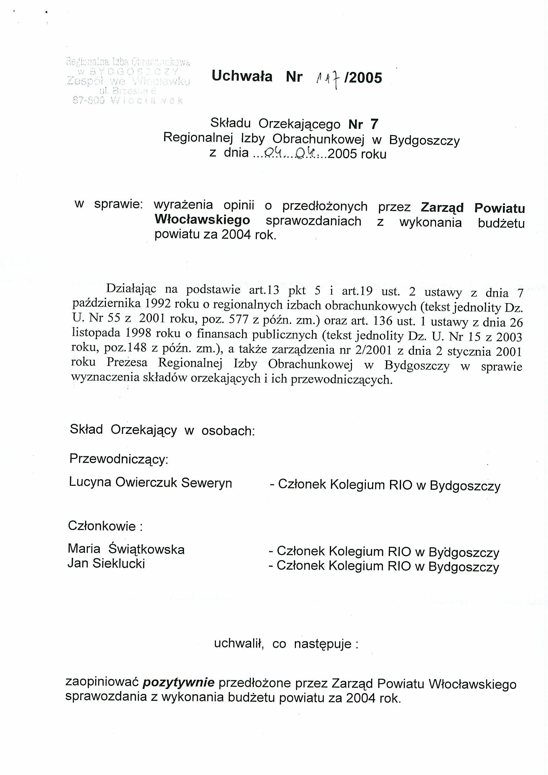
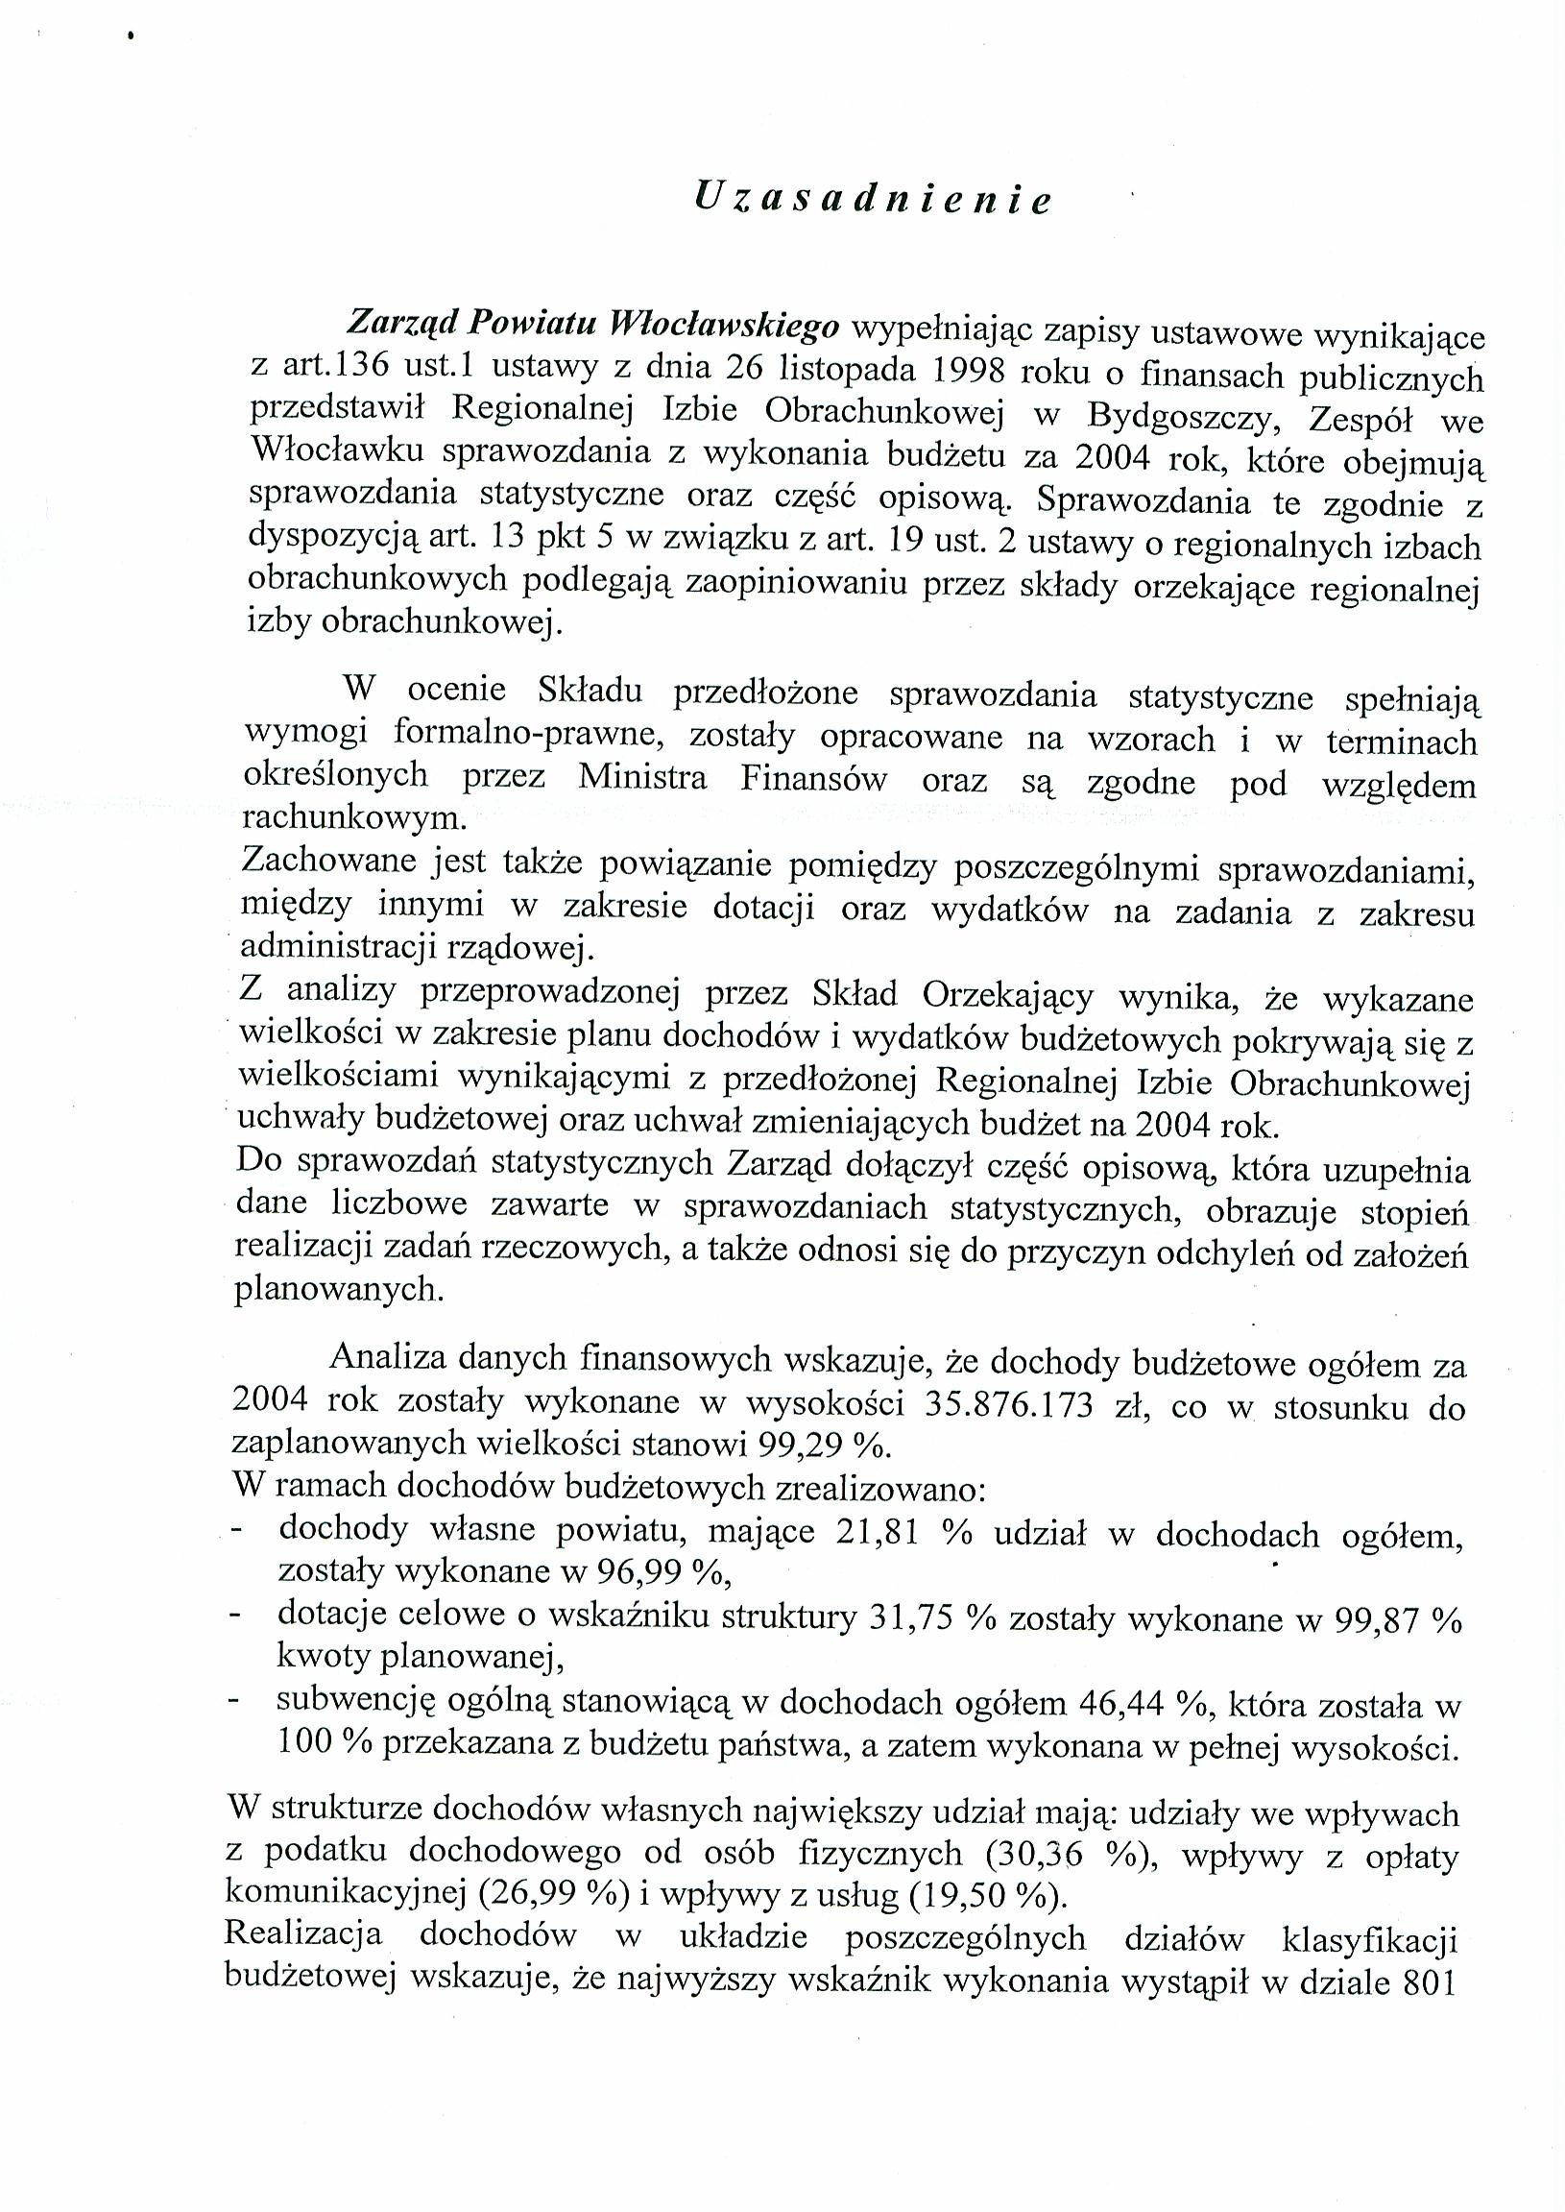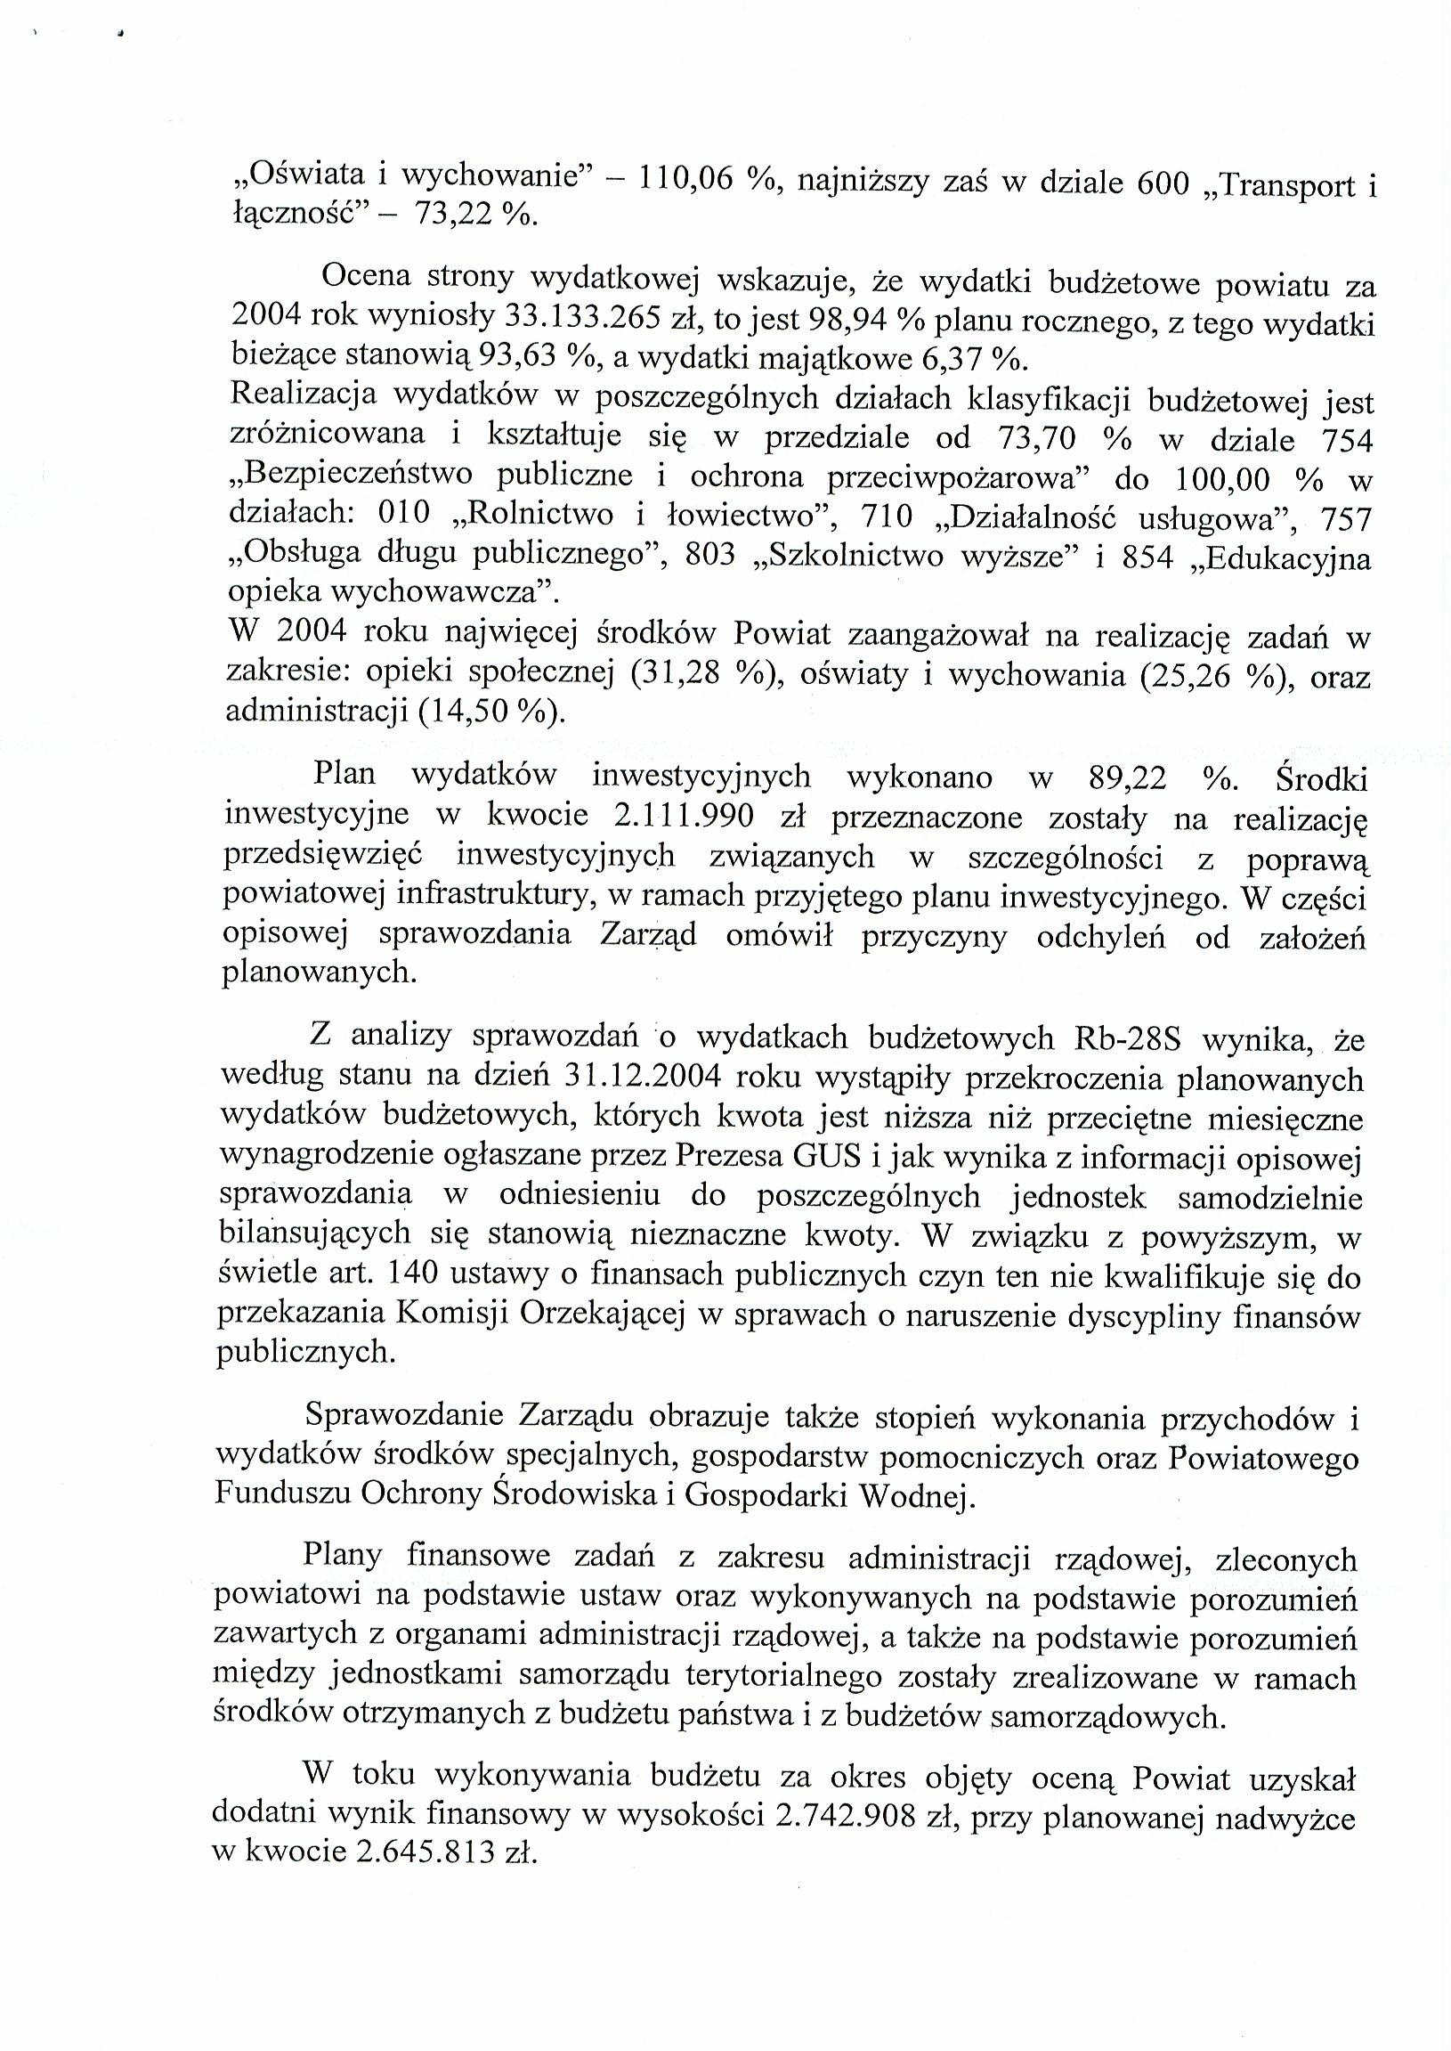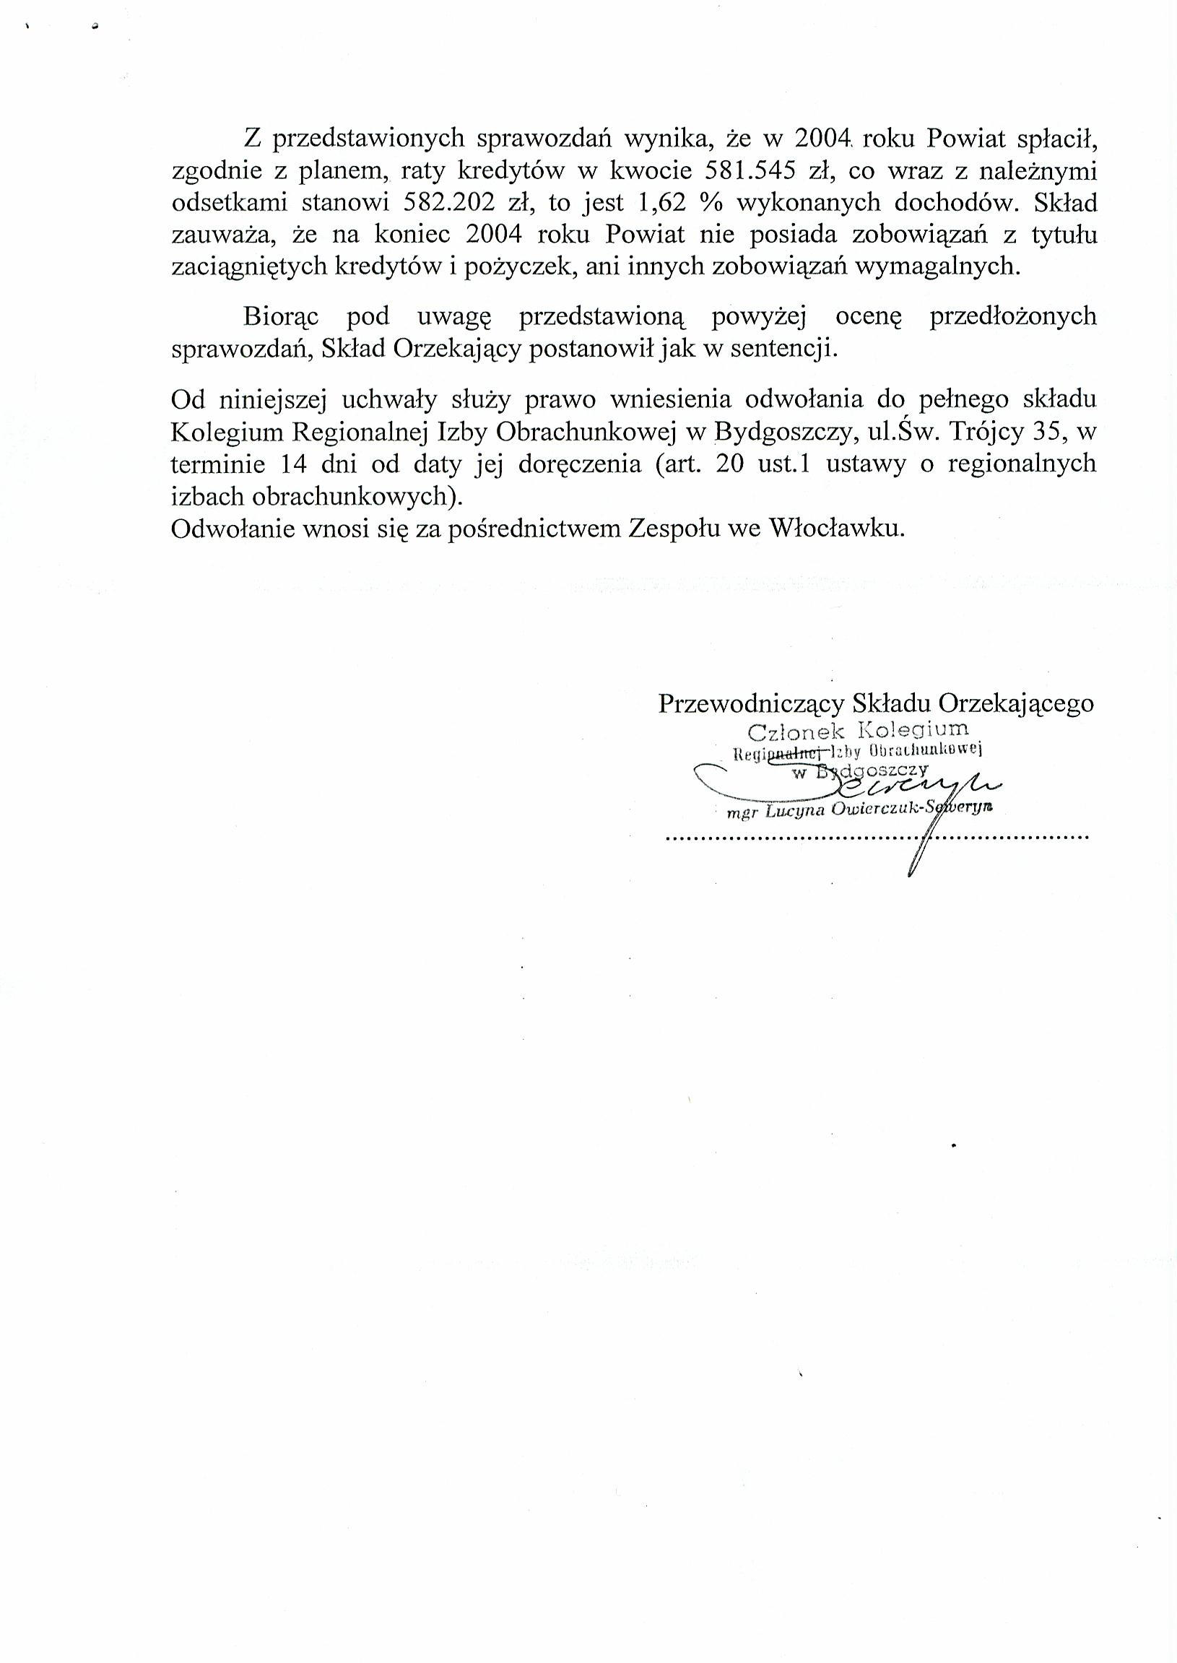

Uchwała Nr 117/2005 Składu Orzekającego nr 7 RIO w Bydgoszczy z dnia 4 kwietnia 2005 roku w sprawie wyrażenia opinii o przedłożonych przez Zarząd Powiatu Włocławskiego sprawozdaniach z wykonania budżetu Powiatu za 2004 rok stanowi załącznik nr 6 do niniejszego protokołu.

